**BỘ MÔN MẠNG MÁY TÍNH**

**BÁO CÁO ĐỒ ÁN LẬP TRÌNH SOCKET**

**ĐỀ 1: ĐẤU GIÁ ONLINE**

*Giảng viên lý thuyết:* Đỗ Hoàng Cường

*Giảng viên thực hành:* Trần Huy Quang

*Sinh viên thực hiện:*

1760227 – Nguyễn Sanh Tuấn

1760283 – Nguyễn Thành Đô

C:\Users\tdqua_000\Dropbox\SS-Slides\DeCuong-CDIO\Template CDIO v4.2\Templates\Hinh anh\LogoTruong.png

Bộ môn Mạng máy tính

Khoa Công nghệ thông tin

Đại học Khoa học tự nhiên TP HCM

# Thông tin chung

## Thông tin nhóm

|  |  |  |  |
| --- | --- | --- | --- |
| **MSSV** | **Họ Tên** | **Email** | **Điện thoại** |
| *1760227* | Nguyễn Sanh Tuấn | sanhtuanst1029@gmail.com | 03422250192 |
| *1760283* | Nguyễn Thành Đô | nguyenthanhdo82016@gmail.com | 0922143682 |

## Bảng phân công công việc

|  |  |  |
| --- | --- | --- |
| **MSSV** | **Họ Tên** | **Công việc được phân công** |
| *1760227* | Nguyễn Sanh Tuấn | - Thực hiện các chức năng yêu cầu của đề.  +Kết nối vào server đăng kí nickname  +Gửi các mặt hàng cho client.  +Lặp lại việc mua hàng từ người đầu tiên đến người thứ N.  +Ảnh hưởng hoạt động.  - Viết báo cáo  - Xây dựng giao thức trao đổi giữa client và server.  - Lập trình kịch bản trao đổi giữa client và server. |
|  |  |  |

## Đánh giá mức độ hoàn thành chương trình

|  |  |  |  |
| --- | --- | --- | --- |
| **STT** | **Tên kết quả** | **Tỉ lệ hoàn thành** | **Ghi chú** |
| 1 | Tạo kết nối giữa client và Server | 100% | Giao thức TCP/IP |
| 2 | Quản lí kêt nối giữa các client | 100% |  |
| 3 | Khách hàng kết nối vào server để đăng kí nickname của mình. | 100% |  |
| 4 | Server gửi danh sách các mặt hàng trong file dữ liệu trên server cho các client | 100% |  |
| 5 | Lặp lại các lượt mua hàng từ người thứ nhất đến người thứ N đến khi nào kết thúc. Mỗi khách hàng thực hiện mua hàng 1 phút. | 100% |  |
| 6 | Khách hàng có thể ngừng mua hàng và ngắt kết nối với server mà không ành hưởng đến server hay các khách hàng khác. | 100% |  |

# Chi tiết ứng dụng

## Môi trường lập trình và hoạt động

**Công cụ lập trình:** Microsoft Visual Studio 2013 Ultimate

**Môi trường lập trình:** Win Console .Net Framwork

**Môi trường hoạt động:** Yêu cầu máy tính cài đặt .net framework 4.0 trở lên.

## Cấu trúc của các thông điệp

Các thông điệp được thiết kế sao cho thể hiện được nội dung của thông điệp cần truyền tải và nhận, cấu trúc thông điệp sẽ được dùng chung bởi Client và Server.

## Kịch bản trao đổi giữa Client và server

Ứng dụng chat yêu cầu các thông tin được truyền chính xác tới người nhận. Do đó ta sẽ sử dụng kết nối TCP

**Giai đoạn 1:** Server tạo Socket, gán số hiệu cổng và lắng nghe yêu cầu kết nối  
  
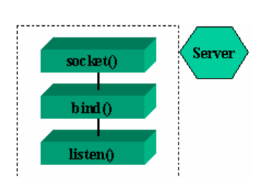

**Giai đoạn 2:** Client tạo Socket, yêu cầu thiết lập một kết nối tới server

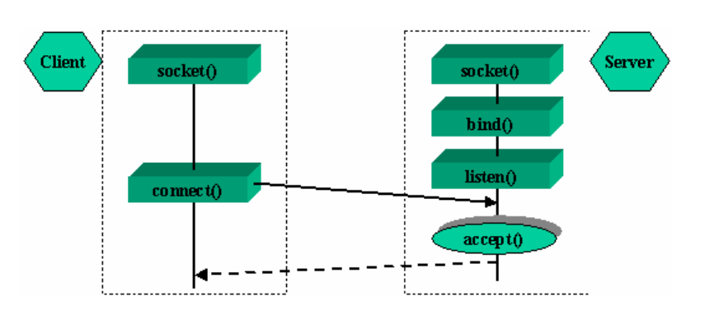

**Giai đoạn 3**: Trao đổi thông tin giữa clent và server.

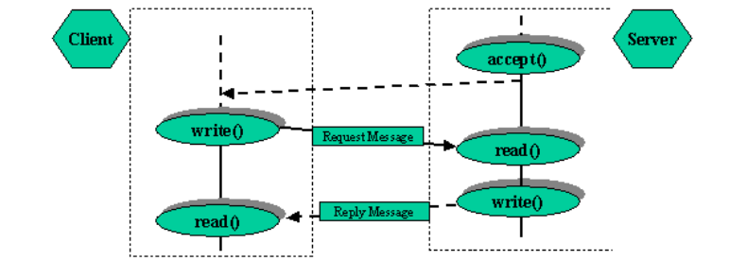

**Giai đoạn 4**: Kết thúc phiên làm việc.

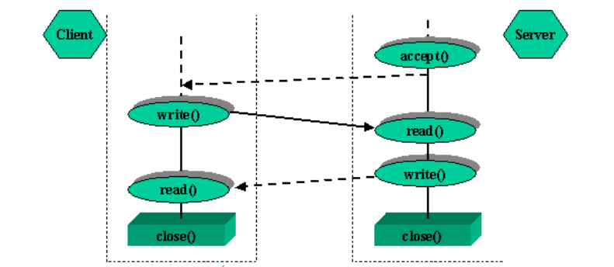

Sơ đồ hoạt động đầy đủ của Client và server:

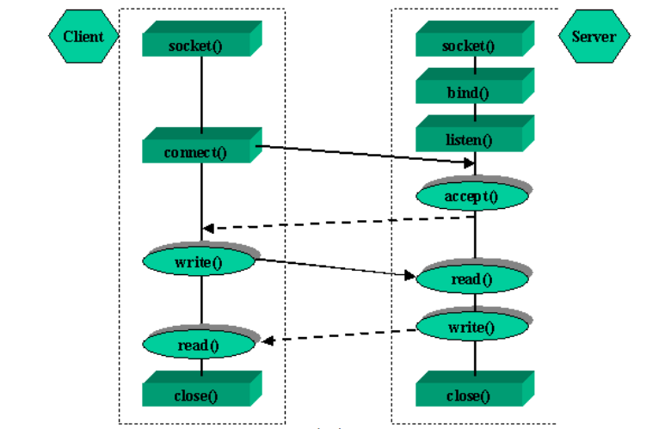

# Các tài liệu đã tham khảo

Tham khảo tài liệu trong *HDTH\_DA2 mục source DemSoNT\_1server\_NhieuClient* trong tài liệu thực hành trên moodle.